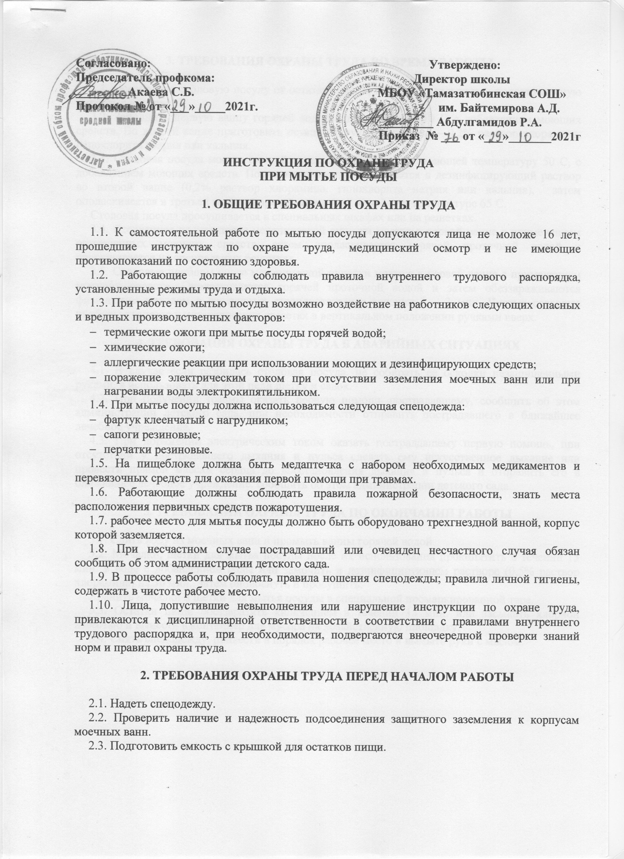
3. ТРЕБОВАНИЯ ОХРАНЫ ТРУДА ВО ВРЕМЯ РАБОТЫ

3.1. Освободить столовую посуду от остатков пищи, которые складывать в подготовленную емкость с крышкой.
3.2. Заполнить первую ванну горячей водой с температурой 50 С с добавлением моющих средств. Во второй ванне приготовить дезинфицирующий раствор – 0,2% раствор хлорамина, гипохлорита натрия или кальция.
3.3. Столовая посуда моется щеткой в первой ванне водой, имеющей температуру 50 С, с добавлением моющих средств. После этого посуда погружается в дезинфицирующий раствор во второй ванне (0,2% раствор хлорамина, гипохлорита натрия или кальция), затем ополаскивается в третьей ванне с горячей проточной водой при температуре 65 С.
Столовая посуда просушивается в специальных шкафах или на решетках.
3.4. Стеклянная посуда после механической очистки моется в первой ванне с применением разрешенных моющих средств, затем ополаскивается горячей проточной водой и просушивается на специальных решетках.
3.5. Столовые приборы после механической очистки моются в первой ванне с применением моющих средств. Ополаскиваются горячей проточной водой и затем обеззараживаются физическим методом в воздушных стерилизаторах в течении 2 – 3 мин. Чистые столовые приборы хранятся в металлических кассетах в вертикальном положении ручками вверх.

4. ТРЕБОВАНИЯ ОХРАНЫ ТРУДА В АВАРИЙНЫХ СИТУАЦИЯХ

4.1. В случае если разбилась столовая посуда, не собирать ее осколки незащищенными руками, а использовать для этой цели щетку и савок.
4.2. При получении травмы оказать первую помощь пострадавшему, сообщить об этом администрации детского сада, при необходимости отправить пострадавшего в ближайшее лечебное учреждение.
4.3. При поражении электрическим током оказать пострадавшему первую помощь, при отсутствии у пострадавшего дыхания и пульса сделать ему искусственное дыхание или провести прямой массаж сердца до восстановления дыхания и пульса и отправить его в ближайшее лечебное учреждение, сообщить об этом администрации детского сада.

5. ТРЕБОВАНИЯ ОХРАНЫ ТРУДА ПО ОКОНЧАНИИ РАБОТЫ

5.1. Слить воду из моечных ванн и промыть ванны горячей водой.
5.2. Мочалки, щетки для мытья посуды после их использования прокипятить в течении 15 мин. в воде с добавлением соды или замочить в дезинфицирующем растворе (0,5% раствор хлорамина) на 30 мин., затем ополоснуть и просушить.
Хранить мочалки и щетки для мытья посуды в специальной промаркированной таре.
5.3. Остатки пищи обеззаразить кипячением в течении 15 мин. или засыпать хлорной известью и вынести в контейнер для мусора на хозяйственную площадку.
5.4. Снять спецодежду, привести в порядок рабочее место и вымыть руки с мылом.

ЛИСТ ОЗНАКОМЛЕНИЯ
с инструкцией по охране труда |  | при мытье посуды
Инструкцию изучил и обязуюсь выполнять:
№ п/п | Ф.И.О. | Должность | Дата | Подпись

